ÁLLATVÁSÁR

Az alábbi képet több példányban kinyomtatjuk, felvágjuk, hogy minden állat külön legyen.
A gyerekek akkor kaphatnak meg egy állatképet, ha tudnak mondani valamilyen valós információt az adott állatról.

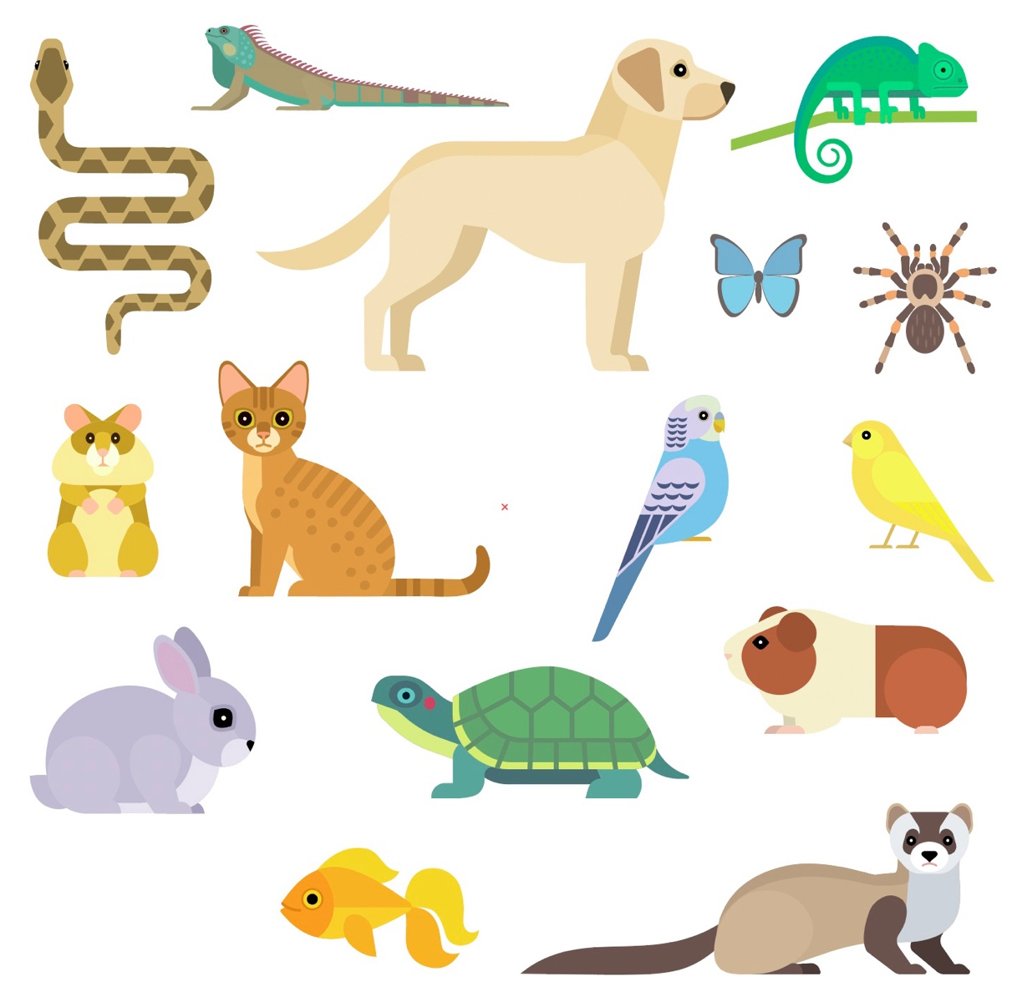

Úgy is lehet további állatképeket szerezni, ha az alábbi képen látható eszközök valamelyikéről megmondják, mire való. A képet vetítsük ki, minden eszközt csak egyszer lehet megmagyarázni. Az nyer, akinek a legtöbb állatképe gyűlt össze.

